Pressmeddelande 2014-06-12

Het IT-infrastruktur på industrimässa

IT-infrastrukturen blir en allt mer integrerad del i maskiner och i industriella processer. Med den utgångspunkten visade Rittal upp en rad nyheter inom IT-området under industrimässan HMI i Hannover.

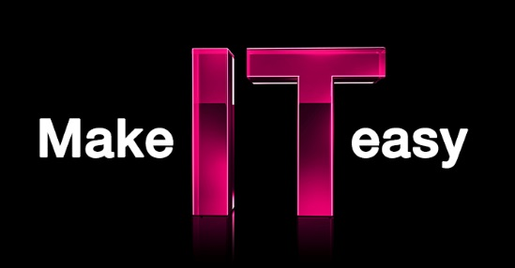
Systemleverantören Rittal visade förkonfigurerade lösningar för nätverks- och serverapplikationer baserade på företagets TS IT rack, ett Micro Data Center, samt det helt kompletta och standardiserade datacentret RiMatrix S.

Med RiZone 3,5, en plattform för styrning och övervakning av infrastrukturen i datacentret (DCIM), är det nu förutom övervakningen av den fysiska infrastrukturen också möjligt att förvalta kapaciteten i datacentret. I samband med online inhämtning av data genom RFID och Dynamic Rack Control (DRC) eller manuell inmatning, garanterar RiZone 3.5 fullständig dokumentation av servrarna med underlag för övervakning och planering av resurser, såsom ström, klimatkontroll och höjdenheter i datacentret. Det ger möjligheter för en effektivare användning av IT-infrastrukturen.

Dessutom presenterade Rittal det nya systemet DET-AC III med brandvarnare och släckning, för användning i slutna serverkapslingar: med positiva resultat som oberoende tester från VdS har bekräftat. Det nyligen integrerade CAN- bussgränssnittet ger direkt tillgång till övervakningssystemet Computer Multi Control III vilket innebär att enheten idealt integrerar i " Rittal – The System."

För ytterligare information kontakta:
Olof Tambour, Scandinavian Product Manager IT Infrastructure
Tel. 0723-851646, e-post: olof.tambour@rittal.se
Rittal, som ingår i den tyska koncernen Friedhelm Loh Group är världsledande inom apparatskåpssystem för industriautomation och fysisk IT-säkerhet. På Rittal Scandinavian ab hanterar 90 medarbetare 6 000 artiklar och 3 000 kunder. Dessa betjänas från huvudkontoret i Ängelholm, kontoren i Stockholm och Göteborg samt dotterbolagen i Norge och Finland.
Omsättningen 2011 uppgick till drygt 755 MSEK.

